高考第一轮复习学案·必修二·经济模块
专题五 走向世界的资本主义市场
课标要求：了解两次工业革命的基本史实，探讨其对资本主义世界市场发展的影响。
考点二 两次工业革命
一、“蒸汽”的力量﹙第一次工业革命﹚——资本主义世界市场初步形成（19世纪中后期）
1、前提条件：
①.前提﹙政治保障﹚： 的确立﹙1649～1688年资产阶级革命﹚
资本条件： ；
劳动力条件： ；
②.条件：科技条件： 欧洲近代 的兴起和发展； P93第一段
的发展使技术改革和机器发明的条件成熟。
市场条件：海外市场： 。18世纪中期，成为世界上最大 国家。
国内市场： 。
2、进程：
→ → → → →其它行业
1733年 1765年 1769年 1779年 1785年
凯伊 哈格里夫斯 阿克莱特 克隆普顿 卡特莱特

①.机器的发明和使用：
P95表格

原因： 生产的需要 P94第二段
②.动力革新：改良蒸汽机： 的局限
影响： A.解决了 生产的动力问题，推动了 的普及和发展。 P94
B.为 的革新提供了动力条件。
原因和条件： 生产的需要﹙运输货物、原料﹚
的革新﹙改良蒸汽机﹚提供了条件
③.交通运输业的革命： 汽船： 年，美国人 P95表格
重要发明：
蒸汽机车： 年，英国人
影响： 极大地改变了人类的生产和生活，促进了工业革命的发展。
成为连接世界各地的重要交通工具，为 形成创造了条件。
④.英国工业革命的完成： 年前后， 生产基本上取代了 ，英国工业革命完成，
英国成为世界上第一个 国家。
3、工业革命影响：
①.极大的提高了生产力，使英国率先完成了从 社会向 社会的转变，成为世界上第一个 国家。
工业革命的推动
原因：

英国政府的政策：
②.使英国逐步取得
“世界工厂”地位
A.英国生产能力超过世界上其它国家的总和。P96第五、六段
表现：B.伦敦成为国际金融和贸易中心。 P96倒数第一段
C.1851年英国举办第一次世界博览会。 P96倒数第一段
③.改变了英国的 状况和 。 P94最后一段
④.加快了 进程。P94最后一段
⑤.引起社会结构的重大变革：社会日益分裂为两大对立阶级—— 阶级和无产阶级， 兴起。

A.进行 改革，为经济发展提供了有利条件。P95第四段
B.运用 的经济思想发展经济。P95最后一段
C.进行 建设。 P96第二段
D.对外推行“ ”。 P96第三段
E.大力兴办 ，传播 。 P96第四段

⑥.文化及思想方面：促进 事业的发展及 的诞生。 P95第一段
⑦.工业革命的扩展：1825年英国取消 的禁令，工业革命在 和 广泛开展起来。 美国工业革命的成果： 的发明和通用部件的 生产，使 生产普及迅速，推动了世界 的进程。P95第二段
⑧、资本主义世界市场初步形成：
密切了国际交流。 P97第二段
条件： 的革命为世界市场的形成提供了技术条件。 P97第三段
改变了世界格局，促进了资本主义世界 的形成。P97第四段
形成：P97第四段
成熟：国际经济交流的基本准则—— 原则，即资本的自由流动、安全与增值的国际经济交流的
基本准则，使世界经济交流更加理智，信用增强，标志着 的逐渐成熟。 P98第二段

二、走向整体的世界——资本主义世界市场最终形成（19世纪末20世纪初）
政权前提：19世纪下半叶， 在欧美主要国家确立，出现了
相对稳定的 ，为第二次工业革命提供了前提。
资本条件： A. 推动资本主义经济迅速发展，积累了大量资本；
B.海外的 。
条件：劳动力条件：工业革命促使人口从 转入 、从 流向 。P94最后一段
科技条件： 突破性成果，推动了第二次工业革命兴起。P100第二段
市场条件：第一次工业革命，促进资本主义 初步形成。P100第二段

前提条件：

第二次
工业革命

发源地和中心： 和
西门子： （ 年）—— 开始标志
爱迪生：电灯、改进电话、电车、留声机、电影放映机
电力广泛应用：
过程：
钢铁工业： 的广泛应用，推动了钢铁工业的发展。P101第二段
重要成果： 交通运输工具：汽车工业、电机机车、飞机的发明：P102表格
石油化学工业：P102表格 发展的原因？
电信事业： P102表格
农业的改革： P101倒数第二段 P102表格
影响：生产关系方面（生产组织形式）：垄断组织的产生
国际关系方面： 对比变化，掀起瓜分世界的狂潮。P102～103
世界连接为一体（19世纪末20世纪初，资本主义 最终形成）
形成原因：①. 革命→ 迅速发展→ 和 高度集中→垄断→垄断组织
垄断组
织产生
②.而 市场的形成，为 创造了条件。P101最后一段
形成途径：激烈的竞争、兼并；
新兴工业出现，要求联合生产。
垄断组织的出现是资本主义 的局部调整，促进了 的发展。
垄断资本家干预国家政治、经济生活，资本主义国家成为垄断组织利益的代表；
垄断的发展，要求从经济上、领土上瓜分世界，促使资本主义国家加紧对外扩张。

影响：
垄断组织的形成，主要资本主义国家进入了帝国主义阶段。
列强经济实力上升，与亚非拉落后国家和地区的差距增大。
垄断加剧了对市场的争夺、国际力量对比的变化，要求重新瓜分世界。

原因：第二次工业革命：
瓜分世界
的狂潮

概况：P102—103表格、图、P103第二段文字 资本主义世界殖民体系形成
→ → →“ ”构想→“ ”
1823 1889 19世纪90年代 19世纪中后期 1899
主张 主张及表现 主张 背景、原则

美国的扩张政策：

原因和条件：第二次工业革命： 的进步； 的进步； 的扩张； 的扩大。
资本主义世界体系的最终形成： P104第三四段
世界连接
为一体：

①.促进了人口的大规模 ，世界 的广泛交流，极大的促进了世界经济的发展。
②. 和生产的 程度进一步提高。 P105第一段
影响： ③.世界一体化进程促进了 的扩大；
④.它扩大了 世界与 国家之间经济发展的不平衡，导致亚非拉人民反帝反封建的民族民主运动高涨；
⑤.它扩大了 之间经济发展的不平衡，导致了 间的矛盾和冲突加剧，乃至形成军事对抗和战争。
合作探究：1. 两次工业革命比较
主要内容 |  | 第一次工业革命 | 第二次工业革命
前提  条件 | 政治前提 | 资本主义制度在英国的确立 | 欧美资产阶级确立对世界的统治
前提  条件 | 资本 | 殖民掠夺促进资本原始积累 | 工业革命促进殖民扩张，积累了资金
前提  条件 | 市场 | 英国海外市场扩大，成为最大殖民帝国 | 工业革命促进殖民扩张，扩大了海外市场
前提  条件 | 劳动力 | 英国圈地运动提供了劳动力 | 资产阶级革命或改革削弱了封建人身依附关系
前提  条件 | 自然科学 | 科学与技术尚未真正结合 | 科学与技术的结合程度大大提高
前提  条件 | 社会环境 | 英国社会环境相对稳定 | 国际环境相对稳定
工业  成就 | 工业动力 | 蒸汽动力代替自然力 | 电力和内燃机动力代替蒸汽动力
工业  成就 | 动力机器 | 蒸汽机 | 电动机、内燃机
工业  成就 | 工业结构 | 纺织、机械制造、铁路运输、煤炭、  钢铁等工业兴起；各国以轻工业为主  导，促进工业化进程 | 电力、电器、化学、石油、汽车、飞机等工业  兴起，钢铁工业得以技术改进；开始由以轻工  业为主导转化为以重工业为主导，欧美主要国  家实现工业化
工业  成就 | 工业布局 | 工厂由分散走向集中 | 世界工业带和工业城市群形成
工业  成就 | 工业生产  组织形式 | 机器大工业代替工场手工业；工厂制  度成为普遍的生产组织形式；中小企  业占多数，规模小 | 工厂规模扩大，生产和资本集中，生产的社会  化趋势增强，形成垄断组织
巨大  影响 | 生产力 | 极大地促进了社会生产力的发展，进  入蒸汽时代 | 极大地促进了社会生产力的迅猛发展，进入电  气时代
巨大  影响 | 经济格局 | 英国成为世界工厂，建立经济霸权 | 欧美其他工业国崛起，冲击英国的经济霸权
巨大  影响 | 经济思想 | 自由主义取代重商主义 | 垄断资本家在一定程度上放弃自由竞争的信条
巨大  影响 | 资本主义  制度 | 欧美资产阶级确立对世界的统治，即  资本主义制度在世界范围内确立 | 资本主义制度日趋完善，进入成熟阶段；垄断  资产阶级干涉国家政治经济生活
巨大  影响 | 社会结构 | 无产阶级和资产阶级的矛盾日益突出 | 垄断资产阶级逐渐控制国家政权
巨大  影响 | 殖民扩张 | 商品输出、掠夺原料、全球扩张 | 加强资本输出，瓜分世界
巨大  影响 | 世界市场 | 使世界市场初步形成 | 使世界市场最终形成

巩固练习：
1．有历史学家发出感慨：“为什么工业化浪潮不是在法国之后穿过地中海而席卷突尼斯、阿尔及利亚呢？是地中海太宽阔了吗？果真如此，那么大工业为什么又能横渡大西洋而到北美生根开花呢？”这一材料说明了
A．要实现工业化必须发展资本主义制度 B．制度是一个国家发展进程中的重要因索
C．西方文明比非洲文明更易接受新事物 D．自然条件在国家发展进程中起决定作用
2．从18世纪起，欧洲主要国家因为“纺织机器、采矿、炼铁设备及交通工具的改造或发明，所以“19世纪的人口大量集中到城市，并且产生各种新问题”。这段叙述从“因为”到“所以”之间，至少增加哪一段论述才能使前后因果关系完整？
A．马克思阶级斗争理论的影响 B．自由放任的经济政策兴起
C．传统精密制造业吸引投资意愿 D．新型工厂制产生
3．根据下列表格中的内容，判断其要认定的年份可能是
年份 | 世界贸易总值 | 英国（含殖民地） | 法国 | 德国 | 美国
？ | 374 | 91．8（140） | 45 | 42 | 34
A．1765年 B．1870年 C．1915年 D．1970年
4．《共产党宣言》中指出：“资产阶级由于一切生产工具的迅速改进，由于交通的极其便利，把一切民族甚至最野蛮的民族都卷到文明中来了。”这里将“一切民族甚至最野蛮的民族都卷到文明中来”的最主要手段是
A．资本输出 B．武力威逼 C．人口流动 D．商品输出
5．美国某学者认为，18世纪中叶以前的中国与西欧没有什么实质性的区别，只是此后煤的广泛使用和西欧与世界的联系加强，这两项突破才使西欧胜出。这里作者强调的是
A．工业革命的开展和市场的扩大是西欧“胜出”的关键 B．能源开发与新航路开辟对西欧发展的重要性
C．蒸汽机的应用和殖民掠夺改变了西欧 D．中国不重视煤的使用及与世界各地的联系
6．马克思认为:“美洲金银产地的发现,土著居民的被剿灭、被奴役和被埋葬于矿井，对东印度开始进行的征服和掠夺，非洲变成商业性的猎获黑人的场所。这一切标志着资本主义生产时代的曙光。”这段话主要强调的是殖民掠夺
A．给亚非拉带来了沉重的灾难 B．有利于落后地区旧制度的瓦解
C．为西欧资本主义发展提供了必要条件 D．加强了世界各地的联系
7．钱乘旦对英国有这样一段精彩的阐述：它留下的遗产是不可计量的，没有近代的英国，就没有现在这个世界……它在政治、经济、社会、文化方面的成就都为世界其他地方提供了范例，可以毫不夸张地说，英国开创了一个新的文明——现代文明。以下属于英国开创的“新的文明”的是
①确立君主立宪制 ②实行资产阶级代议制 ③开展工业革命 ④首倡自由主义经济思想
A．①③④ B．①②③ C．②③④ D．①②③④
8．有历史学家慨叹：“为什么工业化浪潮不是在法国之后穿过地中海而席卷突尼斯、阿尔及利亚呢?是地中海太宽阔了吗?果真如此，那么为什么又能横渡大两洋而在北美生根开花?这能说明
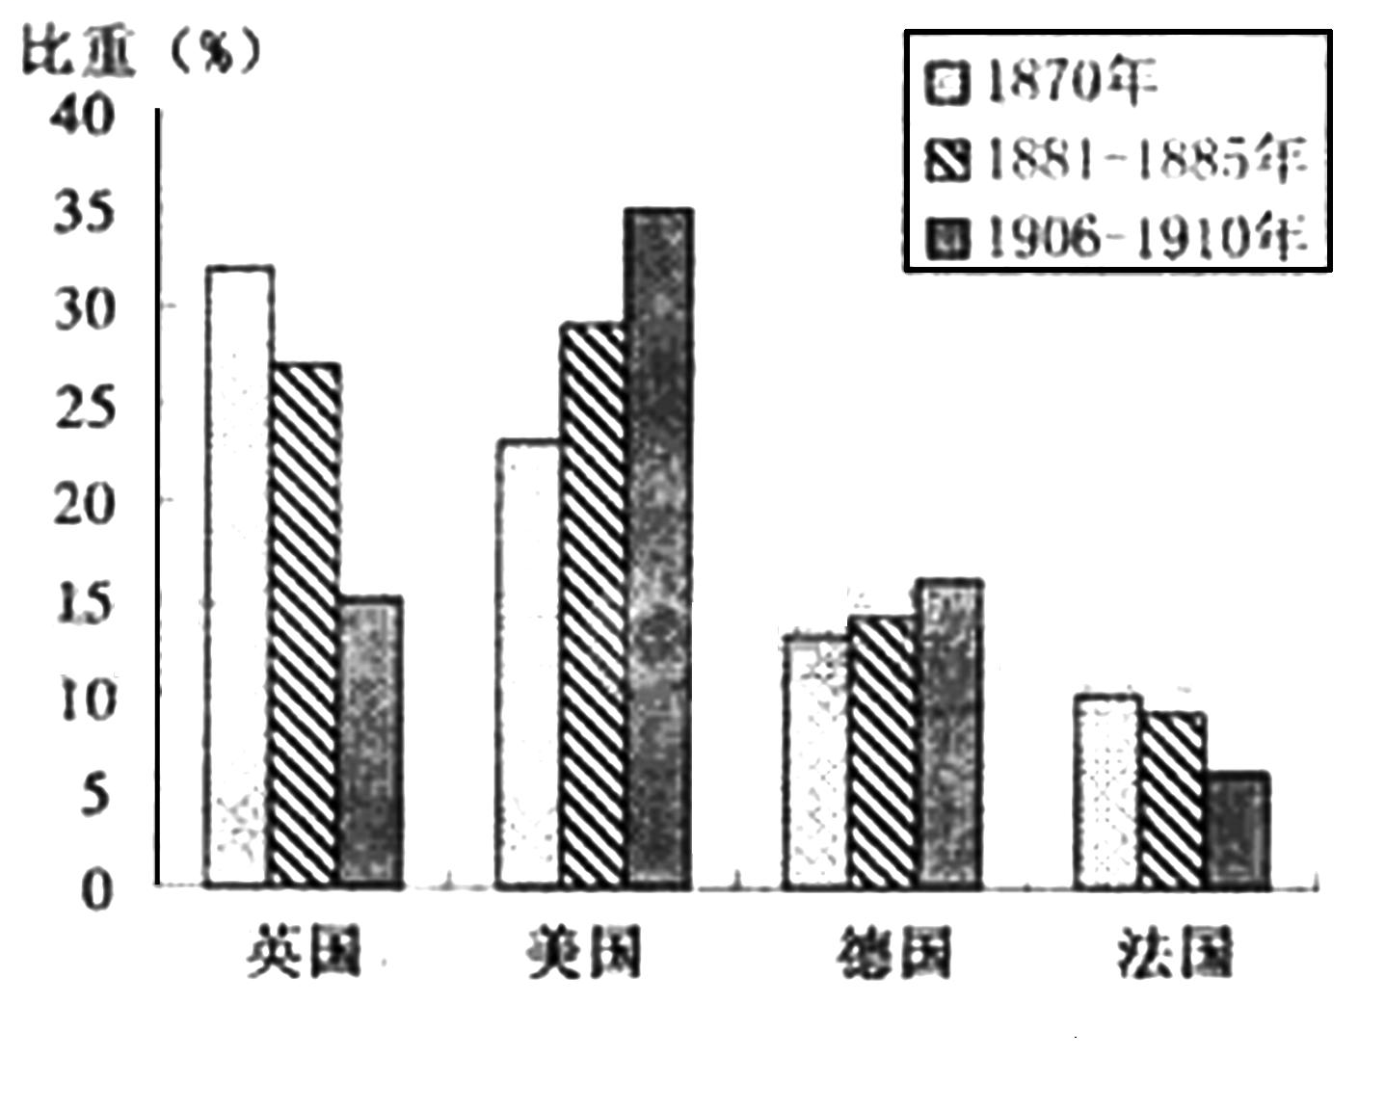
A．海洋国家比大陆国家更容易接受新事物
B．地缘是一个国家发展进程中的重要因素
C．发展资本主义是实现工业化的必由之路
D. 制度是一个国家发展进程中的重要因素
9．下列对右图的相关表述，不正确的是
A.四国工业总量之和在当时世界上占绝对优势
B.各国工业比重的变化与其资本输出量成正比
C.资本主义各国的经济发展不平衡加剧
D.资本主义国家之间的矛盾更加尖锐
10．下表是19世纪最后30年英、德、美三国煤炭、钢铁产量情况统计（单位：万吨）。表中①②③所代表的国家依次为
国家代号 | 1871年 |  | 1900年
国家代号 | 煤炭 | 钢铁 | 煤炭 | 钢铁
① | 117.0 | 6.7 | 225.0 | 13.9
② | 37.9 | 1.75 | 149.8 | 15.1
③ | 41.9 | 1.77 | 240.8 | 24.0
A．美国、英国、德国 B．德国、美国、英国 C．英国、德国、美国 D．英国、美国、德国
11．“在美国，产值在100万美元以上的大企业，1904年约1900个，占企业总数的0．9％，而它们拥有的工人占工人总数的25．6％，它们的产值占总产值的38％。”从材料中可获取的信息有 ①企业生产规模大②资本集中③生产社会化趋势加强④国民贫富差距缩小
A．①②③④ B．①②④ C．②③④ D．①③③
12．1826年，伦敦大学学院的建立拉开了英国新大学运动的序幕。在这一运动中，曼彻斯特的欧文学院、伯明翰学院、利物浦学院等纷纷成立。它们都由民众办理，注重工业和科学领域，面向中产阶级招收学生，招收学生没有教派及性别限制，采用住宿与走读两种制度。关于这一运动的认识，错误的是
A．反映了工业革命的需求 B．反映了英国工业资产阶级的壮大
C．体现了自由平等的思想 D．说明英国工人运动获得了新发展
13．《国家强盛之道：怎样做大国》一书指出：“现代金融市场起源于西方。以粗略的线条勾勒，那就是从以佛罗伦萨等独立城市为中心的‘北意大利金融’，发展到以阿姆斯特丹为中心的‘荷兰金融’，然后发展到以伦敦为中心的‘英国金融、最后到达以纽约华尔街为中心的‘美国金融’。”这一发展轨迹
A．始于第一次工业革命 B．是欧洲“商业革命”的结果
C．始终受益于殖民扩张 D．最终改变了欧洲的传统地位
14．有历史学家发出感慨：“为什么工业化浪潮不是在法国之后穿过地中海而席卷突尼斯、阿尔及利亚呢?是地中海太宽阔了吗?果真如此，那么为什么又能横渡大西洋而在北美生根开花?”这主要说明
A．制度是一个国家发展进程中的重要因素 B．地缘是一个国家发展进程中的重要因素
C．海洋国家比大陆国家更容易接受新事物 D．要实现工业化就必须发展资本主义制度
15．“工业革命不能仅仅归因于一小群发明者的天才。天才无疑起了一定的作用，然而，更重要的是18世纪后期起作用的种种有利的力量的结合。”这里的“种种有利的力量”应该包括 ①代议制立宪政体的确立 ②资本主义经济发展 ③机器工厂出现 ④海外市场的扩大
A．①②④ B．②③④ C．①③④ D．①②③④
16．费尔南·布罗代尔在《文明史纲》中写道：“（19世纪上半期）单单城镇的发展就导致其人文和物质条件的迅速恶化。……贫穷、乞讨、劫掠、懈怠、玩忽职守、传染病和犯罪，所有这一切都因劳动人民迅速集中到贫民区难以言状的混杂状态而增多了，而且往这里涌来的人流从来就没有停止过”。下列对此材料理解准确的是
A．圈地运动使农村人口大量流向城市 B．城市化的发展必然导致贫困加剧
C．政府腐败忽视社会救济和社会保障 D．在工业化的进程中忽视了社会公平
17．《共产党宣言》中指出：“资产阶级由于一切生产工具的迅速改进，由于交通的极其便利，把一切民族甚至最野蛮的民族都卷到文明中来了。”这里将“一切民族甚至最野蛮的民族都卷到文明中来”的最主要手段是
A．资本输出 B．武力威逼 C．人口流动 D．商品输出
18．马相伯是鸦片战争发生那年出生的，十二年后进入上海徐汇公学。有一天，他被带往黄浦江上的英国军舰内参观，令他大吃一惊的是：英国的船也旧，炮也差，与镇江的江防大炮相比，毫无差别。以下是对这段表述的分析，其中不准确的是
A．可能是真实的。因为远道而来的英国炮舰主要还是工业革命前的桅帆船
B．可能是真实的。因为“英国的船坚炮利”可能是清廷遮掩战事失败的一种借口
C．可能不真实。因为工业革命中，富尔顿已经造出了汽船，并大规模地用于实战
D．可能不真实。因为鸦片战争的结果可以说明双方军事实力的差异
19．狄更斯在小说《双城记》开篇中说：“那是最好的年代，也是最糟的年代。那是光明的时节，也是黑暗的时节。那是希望的春季，也是悲伤的冬日。那是公元1775年。”狄更斯形成上述认识的历史根源是
A．工业革命基本完成，但环境污染严重 B．启蒙运动开始形成，但社会道德沦丧
C．资本主义发展迅速，但资产阶级统治尚未稳固 D．社会主义运动兴起，两大对立阶级的矛盾激化
20． “有人说工业革命从本质上就是人类在新能源、新材料、新技术方面的广泛应用过程”， 随着第二次工业革命的进行，主要资本主义国家工业生产结构发生的最大变化是
A．重工业开始占据主导地位 B．轻工业的地位在逐步下降
C．交通运输业获得巨大发展 D．电力工业的发展最为突出
21．阅读下列材料，回答问题。
材料一 工业革命，亦称产业革命，是资本主义机器大工业代替工场手工业的历史性变革。工业革命首先发生在英国，随后扩展到欧洲大陆、北美和其他地区的多数国家。这个革命开始是生产技术上的革新，但终于引起世界经济结构、社会阶级关系及整个人类生活面貌的巨大变化。工业革命对近代以来人类历史的发展产生了广泛而深刻的影响。
——刘祚昌主编《世界近代史》
材料二 纺织业技术革命只是点燃了工业革命的火炬；蒸汽机的出现才使工业革命有了雷霆万钧的力量，排山倒海的气势。在蒸汽机没有出现以前，人们生产主要靠人力、畜力和水力。……蒸汽机是人类继发明用火之后，在驯服自然力方面所取得的最大胜利。蒸汽机把火转化为动力，发生了动力革命，给人类增添了无穷的力量。在人类生活了百万年的地球上，工业革命用蒸汽机这支神笔，绘出了一幅宏伟壮丽的画卷。
——申章《简明科学技术史话》
(1)用史实说明工业革命“终于引起世界经济结构、社会阶级关系及整个人类生活面貌的巨大变化”。
世界经济结构：
社会阶级关系的变化：
生活面貌的变化：

(2)为什么说“纺织业技术革命只是点燃了工业革命的火炬”？

(3)为什么说“蒸汽机的出现才使工业革命有了雷霆万钧的力量、排山倒海的气势”？

22.阅读材料，完成下列各题。
材料一 我们发觉自己处于这样一个世界中：……在这世界里，充满了流线型汽车、有轨电车和飞机……这世界是有史以来唯一的一种经济统治——工业文明的统治—一的一部分分；它不但为西欧诸民族所分享，也为俄国人、美国人扣日本人所分享，甚至还在某种程度上为中国人和印度人所分享。
——[美]斯塔夫里阿诺斯《全球通史》
材料二 （编者按：国务院总理温家宝在召开经济形势座谈会时说，世界正处于科技革命的前夜，我们必须把握机遇，推动我国经济尽快走上创新驱动发展的轨道。）
全球200多年的工业化，仅仅使不到10亿人口实现了现代化，但自然资源已面临枯竭的威胁，生态环境遭受巨大破坏。……由此可以预见，未来包括中国在内的数十亿人口实现现代化的愿望与努力，与地球自然资源供给能力和生态环境承载能力的矛盾将日益尖锐……这就迫切需要人类开发新的资源来源，创新发展模式和发展途径，创建新的生产方式和生活方式。这一需求与矛盾，强烈呼唤着科学扣技术的革命性突破。
——《人民日报》
材料三 美国、日本、英国、德国等发达国家都把科技创新作为走出危机的根本力量，积极备战可能发生的新科技革命，布局未来发展，培育新的竞争优势和经济基础。例如，日本提出了“ICT新政”，旨在3年内创造100万亿日元规模的市场新需求，推动相关领域的产业结构改革，提升国际竞争力。可以说，围绕新科技革命，一场占领未来发展制高点的新的世界竞争正在全面展开。中国须抓紧行动，以免与新的科技革命再次失之交臂。
——《人民日报》
（1）材料一中，斯塔夫里阿诺斯所说的“为西欧诸民族所分享，也为俄国人、美国人和日本人所分享，
甚至还在某种程度上为中国人和印度人所分享。”这里说所的“分享”主要是指分享什么？当时的西欧和
中国又是怎样分享的？其结果及影响如何？（15分）

（2）根据材料二、三，分析“世界正处在科技革命的前夜”的判断依据是什么？分析中国怎样抓紧行动
才能避免与新的科技革命再次失之交臂。（10分）

参考答案
1．B 2．D 解析：根据题干提供的信息和所学史实工业革命在促进生产力的发展的同时，也促使生产组织形式的变化—新型工厂制产生，促进了城市化的兴起。所以正确选项是D。
3．B 4．D 5．A 6．C 7．D 8．D
9．B 解析：本题可用排除法解答:通过观察，从图中可以看出，这是从1870到1910年三个时期主要资本主义国家在第二次工业革命中工业总量在世界工业总量的比重变化情况，没有反映英、美、德、法四国的资本输出情况。故B项表述错误，符合题意。
10．C 11．B 12．D 13．D
14．A 解析：工业化浪潮之所以能横渡大西洋而在北美生根开花，主要是因为美国建立了资本主义制度，因此制度是一个国家发展进程中的重要因素。
15．A 16．D 17．D
18．C 解析：1838年，完全以蒸汽机为动力的汽船“天狼星号”和“大西方号”胜利地横渡大西洋，完全证明了汽船用于海上远航的安全可靠性。自此之后，风帆就彻底从船上降下来。大规模用于实战，应该还不大可能，故正确答案为C。
19．C 20．A

